ESTUDO DE SENSORES DE RESSONÂNCIA DE PLÁSMONS DE SUPERFÍCIE EM FIBRA ÓPTICA PARA DETECÇÃO DE CÂNCER

RENATA CHARLENE BARBOSA XAVIER (IFPB, Campus João Pessoa), CLEUMAR SILVA MOREIRA (IFPB, Campus João Pessoa), ROSSANA MORENO SANTA CRUZ (IFPB, Campus João Pessoa)

E-mails: renata.charlene@academico.ifpb.edu.br, cleumar.moreira@ifpb.edu.br, rossana.cruz@ifpb.edu.br.
Área de conhecimento:(Tabela CNPq): 3.04.00.00-7 Engenharia Elétrica.
Palavras-Chave: spr; biossensor; câncer.

- Introdução
O câncer, que é o crescimento desordenado de células que alteram o DNA, é uma das doenças mais comuns no mundo e se tornou um grave problema para a saúde humana. Para mitigar os efeitos da doença, uma das metodologias é o diagnóstico precoce pois aumenta as chances de cura (BRENNER; KLOOR; POX, 2014). Um dos métodos que podem ser utilizados para esse diagnóstico é o sensoriamento SPR (SPR, do inglês Surface Plasmon Resonance) baseado em fibra óptica (HOMOLA, 2008).
A técnica de ressonância de plásmons de superfície diz respeito à excitação dos plásmons que interagem na superfície da fibra, junto ao material condutor (metal), depositado. A interação dos plásmons ocorre com a presença de uma onda eletromagnética p-polarizada. Os sensores SPR baseados em fibra óptica surgem como alternativa de baixo custo para a detecção de analitos. Apresentam variações nas escalas nanométricas e vantagens ao serem comparados com outros métodos de detecção, como: alta sensibilidade, acurácia, baixo custo e acompanhamento online (ROH; CHUNG; LEE, 2011). A princípio, são investigados dois tipos de câncer, o câncer colorretal e o carcinoma hepatocelular. A escolha deve-se ao fato destas patologias apresentarem dados de índice de refração disponibilizados na literatura, além de serem dois tipos de cânceres mais agressivos e com alta taxa de mortalidade.
Nesse sentido, uma análise computacional e caracterização de biochip é proposta, baseada na ressonância de plásmons de superfície, em fibra óptica polimérica e de vidro de fluoreto, para detecção de câncer. O sensor utiliza fibras de PMMA (polimetil-metacrilato) e ZBLAN (composto por 53% fluoreto de zircônio - ZrF4, 20% fluoreto de bário – BaF2, 4% fluoreto de lantânio - LaF3, 3% fluoreto de alumínio - AlF3 e 20% fluoreto de sódio - NaF), como substrato óptico e, como substrato metálico, os filmes finos de ouro e prata. A caracterização de biochips, baseados no fenômeno SPR, engloba o estudo de parâmetros de desempenho como a sensibilidade, largura total à meia altura (FWHM, do inglês Full Width at Half Maximum), figura de mérito (FOM, do inglês Figure of Merit e relação sinal-ruído (SNR, do inglês Signal-to-Noise Ratio).
- Materiais e Métodos
O projeto de um sensor SPR baseado em fibra óptica pode ser realizado de acordo com as equações de Fresnel, onde a refletividade é calculada. O modelo assume que todas as camadas são uniformes, isotrópicas e não magnéticas (SHARMA; PANDEY; KAUR, 2018). A resultante da matriz pode ser definida como:
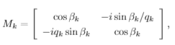
(1)
em que, $M_{k }$representa a propagação do meio k para o meio k+1 e $q_{k}$ representa a admitância óptica em função da polarização, uma vez que os plásmons de superfície são excitados por uma onda p-polarizada. Já o cálculo do coeficiente de reflexão para uma onda incidente p-polarizada é dado por:
(2)
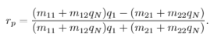
O estudo do comportamento dos sensores SPR foi realizado tomando como base os seguintes parâmetros de desempenho: sensibilidade, FWHM, FOM e SNR. O modelo de multicamadas de Fresnel foi simulado utilizando o software MatLab®.

  - Descrição do Sensor
As análises teóricas foram realizadas considerando as seguintes dimensões das fibras: com núcleo de ZBLAN (composto geralmente por frações de 53% fluoreto de zircônio - ZrF4, 20% fluoreto de bário – BaF2, 4% fluoreto de lantânio - LaF3, 3% fluoreto de alumínio - AlF3 e 20% fluoreto de sódio - NaF) de 400 µm de diâmetro e revestimento da casca de acrilato curável por ultravioleta de 600 µm (INC., 2021); e com núcleo de PMMA (polimetil-metacrilato) de 1960 µm e revestimento polimérico fluorado de 2000 µm (MCPEAK et al., 2015). Os substratos metálicos foram os filmes finos de ouro e prata, cada um com espessura de 40 nm. O comprimento da região sensora de detecção da fibra na parte central variou de L = 5 mm a L = 60 mm.

- Resultados e Discussão
As análises propostas foram realizadas seguindo duas faixas de comprimento de onda: de 400 nm a 820 nm para a mucosa cólon retal (GIANNIOS et al., 2017) e de 400 nm a 1200 nm para o tecido hepático (GIANNIOS et al., 2016). Foram consideradas três amostras saudáveis e patológicas para cada região (retal e hepática). Na Figura 1, é observada a comparação entre as fibras de PMMA e ZBLAN, assim como a combinação com os metais de ouro e prata, para as amostras da mucosa do cólon.
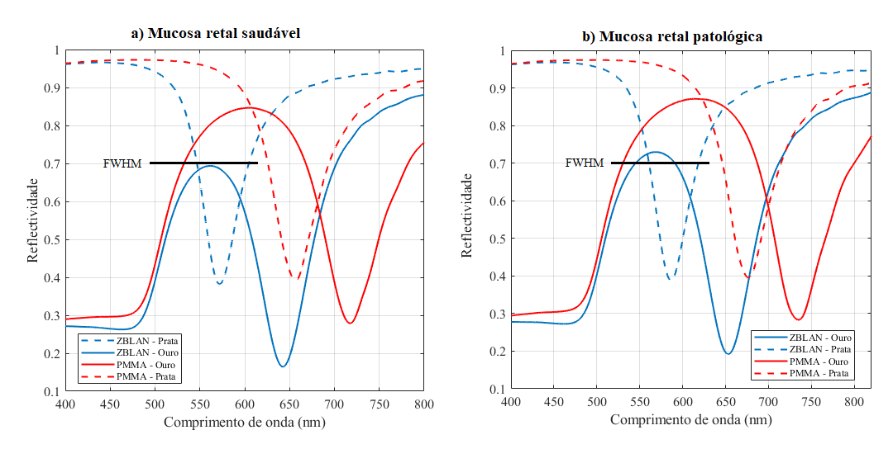
Figura 1: Curvas SPR com combinações de fibras e metais, a) para amostras saudáveis da mucosa retal; b) para amostras patológicas da mucosa retal.

O valor de FWHM para PMMA e prata apresentou melhor desempenho (59.81 nm) e sensibilidade de 5741 nm/RIU. Já o FWHM do ZBLAN e prata também se destacou com 49.21 nm e sensibilidade de 3380 nm/RIU. Observou-se um deslocamento redshift, ocorre quando há descolamento das curvas no sentido do espectro infravermelho (variação da esquerda para direita, a exemplo da combinação ZBLAN e ouro que apresenta em torno de 645 nm de comprimento de onda, na mucosa saudável e a mesma combinação apresenta valor de 652 nm, na mucosa patológica), quando as curvas passam de saudável para patológica, indicando a presença do câncer colorretal, para ambos os substratos ópticos e metálicos.
Na Figura 2 é mostrado o comparativo de curvas das fibras de PMMA e ZBLAN, com diferentes metais, para o tecido do fígado. Foi observado um deslocamento blueshift, no sentido do espectro visível (variação da direita para esquerda, a combinação PMMA e ouro, por exemplo, indica o valor de 900 nm de comprimento de onda, na amostra do tecido de fígado saudável e a mesma combinação, na amostra do tecido patológico indica um valor aproximado de 650 nm) quando as curvas passam de saudável para patológica, indicando a presença do câncer de fígado, para ambos os substratos metálicos. A combinação PMMA e prata apresentou melhor valor de sensibilidade, com 9138 nm/RIU e FWHM de 83.7 nm. Já o ZBLAN e prata obteve um valor de 3821.5 nm/RIU para sensibilidade e FWHM de 52.81 nm. Notou-se que as fibras de ZBLAN apresentaram menor FWHM, o que sugere uma boa opção para o sensor.

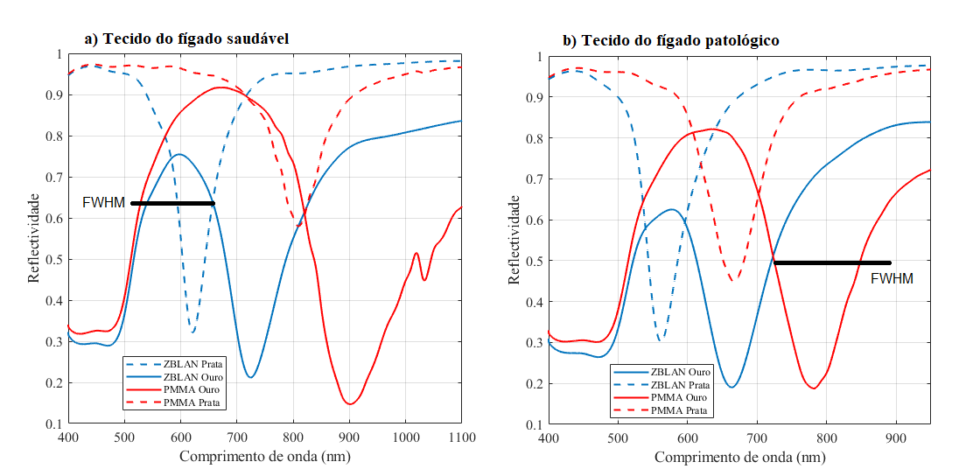
Figura 2: Simulações de Curvas SPR com combinações de fibras e metais, a) para amostras saudáveis do tecido hepatocelular; b) para amostras patológicas do tecido hepatocelular.

- Considerações Finais
Neste trabalho foram propostos sensores SPR baseados em fibras ópticas de PMMA e de ZBLAN para detecção de câncer colorretal e carcinoma hepatocelular. Os valores obtidos dos parâmetros de desemenho e curvas de reflectividade confirmam que os sensores SPR baseados em fibra óptica plástica e de fluoreto podem ser considerados como um dispositivo eficiente, sem rótulo e preciso para ser usado para detecção de câncer colorretal e carcinoma hepatocelular.

Agradecimentos
Ao financiamento do projeto de pesquisa oferecido pelo IFPB - Campus João Pessoa.

Referências
BRENNER, H.; KLOOR, M.; POX, C. P. Colorectal cancer. Chemical review, Elsevier, v. 383, n. 9927, p. 1490-1502, 2014.
GIANNIOS, P. et al. Visible to near-infrared refractive properties of freshly-excised human-liver tissues: marking hepatic malignancies. Scientific Reports, v. 6, p. 1-10, 2016.
GIANNIOS, P. et al. Complex refractive index of normal and malignant human colorectal tissue in the visible and near-infrared. Journal of biophotonics, Wiley Online Library, v. 10, n. 2, p. 303-310, 2017.
HOMOLA, J. Surface plasmon resonance sensors for detection of chemical and biological species. Chemical reviews, v. 108, n. 2, p. 462-493, 2008.
INC., F. ZBLAN fluoride glass fibers and cables. 2021. Disponível em: //www.fiberlabs.com/fiberindex/fiber_mmff/. Acesso em: 15 de janeiro de 2021.
MCPEAK, K. M. et al. Plasmonic films can easily be better: rules and recipes. ACS photonics, ACS Publications, v.2, n. 3, p. 326-333, 2015.
ROH, S; CHUNG, T.; LEE, B.Overview of the characteristics of micro-and nano-structured surface plasmon resonance sensors. Sensors, Molecular Diversity Preservation International, v. 11, n. 2, p. 1565-1588, 2011.
SHARMA, A. K; PANDEY, A. K.; KAUR, B. A review of advancements (2007–2017) in plasmonics-based optical fiber sensors. Optical Fiber Technology, Elsevier, v. 43, p. 20-34, 2018.

